牛乳パックではがきをつくろう！

５月といえば、エンジョイ手賀沼
我孫子青年会議所では、ゴミをなるべく出さない循環社会について楽しみながら感じ、考えてもらうため、牛乳パックでの工作を企画いたしました。手賀沼のほとりで、ご家族揃って、休日のひと時を思いっきりＥＮＪＯＹしませんか！ ～皆さんのお越しをお待ちしています～
集まれ
ちびっ子！

開催日：５月９日（日）
集合時間： ①牛乳パックで再生紙 ①９：１５～ ②１０：４５～ ③１２：１５～
②遊び道具を作ろう（紙トンボ）
※参加者は人数制限がある為、事前の登録が必要です。
参加希望者は、下記メールアドレスにメールを頂くか、下記ＦＡＸ送付状で
ＦＡＸでのお申込み、又は往復はがきで４月３０日までに（はがきの方は
３０日必着で）お申込みください。
参加対象： どなたでも参加いただけますが、就学前のお子様は保護者同伴でご参加ください。
参加条件： 使い終わった牛乳パック（１リットル）１本を洗って乾かして持ってきてください。
会 場： 手賀沼親水公園 （会場はこちら）
お問合せ・はがき送付先： 〒270-1152 我孫子市寿１－１３－２７
社団法人 我孫子青年会議所 まちづくり委員会
委員長 寺井勝利 宛 ＴＥＬ 090-8817－6701
メールアドレス： enjoyteganuma2010@yahoo.co.jp
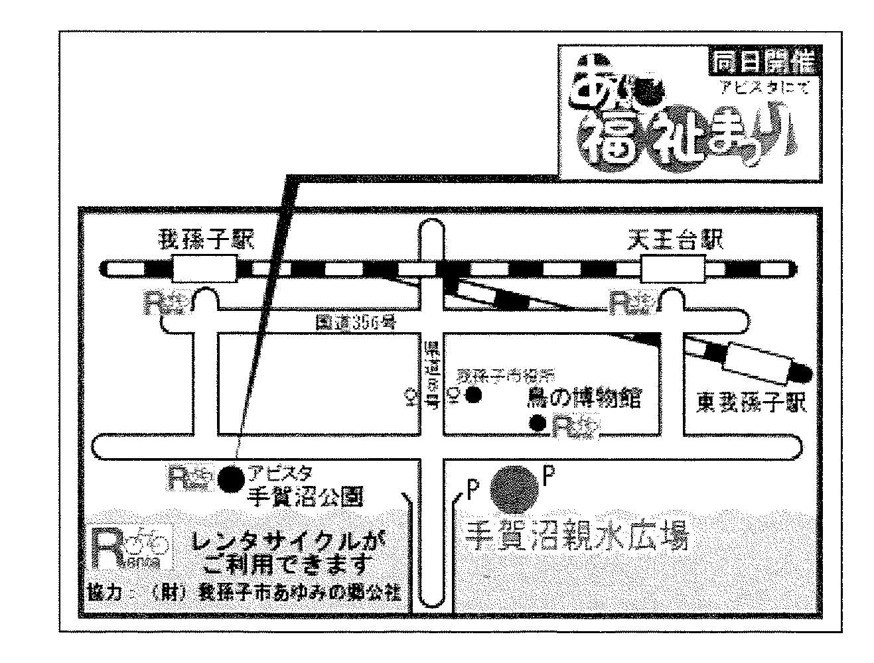
牛乳パックで再生紙参加申込み送付状
ＦＡＸ送付状
住所
氏名
年齢
ＦＡＸ番号 04－7165－2228 寺井迄

※お預かりしました個人情報は、個人情報の保護に関する法令及びその他の規範を遵守し、今回のイベントのみに使用し適正に取り扱います。

